Von Quantenphysik, Permafrost und den Leidenschaften Alan Turings und Guiseppe Verdi: Seniorenseminare der TH Wildau laden wieder ein
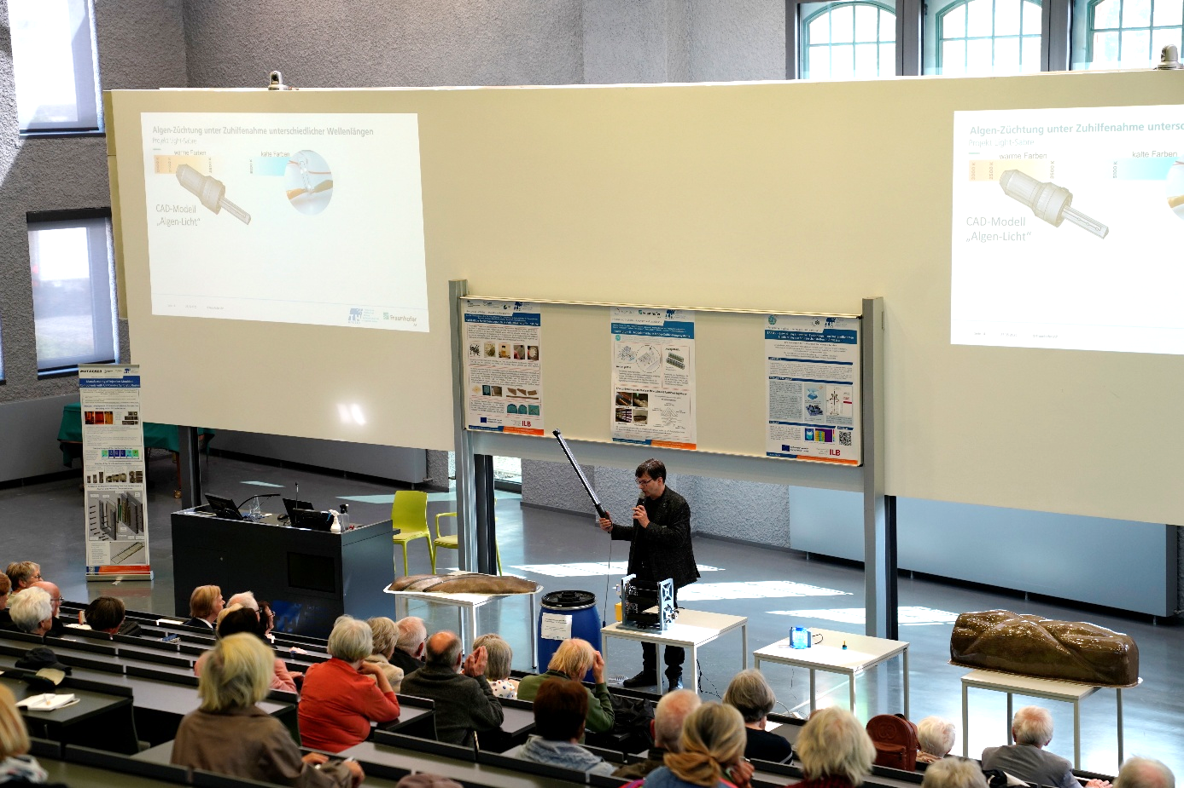
Bildunterschrift: Die Seniorenseminare starten ins Sommersemester.
Bild: Mike Lange / TH Wildau
Subheadline: Wildauer Seniorenseminare
Teaser:
Ein abwechslungsreiches Programm mit insgesamt sechs Vorträgen erwartet Interessierte bei den Seniorenseminaren der TH Wildau im Sommersemester. Den Auftakt macht am 10. April 2026 die musikalische Frage nach der Rolle eines Dirigenten.
Text:
Mit dem Beginn des Sommersemesters öffnen sich auch wieder die Türen für eine der beliebtesten Veranstaltungsreihen der Hochschule: die Wildauer Seniorenseminare. Sechs Vorträge hat Organisatorin Christa Arlt für Bürgerinnen und Bürger zusammengestellt, die thematisch von den Naturwissenschaften über die Musik bis hin zur modernen Technik reichen.
Das Ziel der Seminare bleibt auch im neuen Semester unverändert: Neugier wecken, zum Nachdenken anregen und einen Ort für den sozialen Austausch schaffen.
Das Programm im Überblick
Den Startschuss gibt am 10. April Tino Höch, Geschäftsführer der Freien Musik- und Kulturakademie Wildau, mit seinem Vortrag „Wozu brauchen wir einen Dirigenten – wir kennen doch die Noten?“. Weiter geht es am 17. April mit einer Reise durch 100 Jahre Quantenphysik – von Einstein bis zum Quantencomputer -präsentiert von Physiker Dr. Manfred Wäsche, Geschäftsführer der IHK Potsdam i. R.
Opernliebhaber können sich auf den 24. April freuen. Die Theaterwissenschaftlerin und Buchautorin Tanja Stern beleuchtet dann die Hintergründe und Leidenschaften in den Werken von Giuseppe Verdi. Im Mai rücken globale Herausforderungen in den Fokus: Dr. Frederieke Miesner spricht am 8. Mai über den Permafrost und die Folgen des Klimawandels, die sie am Alfred-Wegener-Institut und dem Helmholtz-Zentrum für Polar und Meeresforschung Potsdam erforscht.
Der Blick in die Zukunft folgt am 29. Mai mit einem Vortrag zur Künstlichen Intelligenz. Maximilian Sommerfeld, Data Science Consultant und Alumnus der TH Wildau, nimmt die Gäste mit auf eine Zeitreise von Alan Turing bis zu modernen Systemen wie ChatGPT. Den Abschluss der Reihe bildet am 5. Juni der Vortrag von Hans-Dieter Tack über die faszinierende Geschichte von Dresden und die Luftfahrt, die bis in das 18. Jahrhundert zurückreicht. Er war selbst lange Jahre Luftfahrtstandort Schkeuditz tätig, ist Kenner der Luftfahrtgeschichte und auch Buchautor.
Weiterführende Informationen
Alle Vorträge finden im Audimax (Halle 17) oder im großen Hörsaal der Halle 14 (im Programm angeben) auf dem Campus der TH Wildau, Hochschulring 1, statt. (Anfahrtshinweise). Das gesamte Programm des Seniorenseminare ist auf der Website www.th-wildau.de/senioren-seminare zusammengefasst. Die Teilnahme ist kostenfrei. Eine vorherige Anmeldung ist nicht nötig.
Kontakt Seniorenseminare an der TH Wildau
Christa Arlt
Koordinatorin
Tel. +49 3375 508 598 oder +49 33764 210 69
Ansprechpersonen Externe Kommunikation TH Wildau:
Mike Lange / Mareike Rammelt
TH Wildau
Hochschulring 1, 15745 Wildau
Tel. +49 (0)3375 508 211 / -669
E-Mail: presse@th-wildau.de

